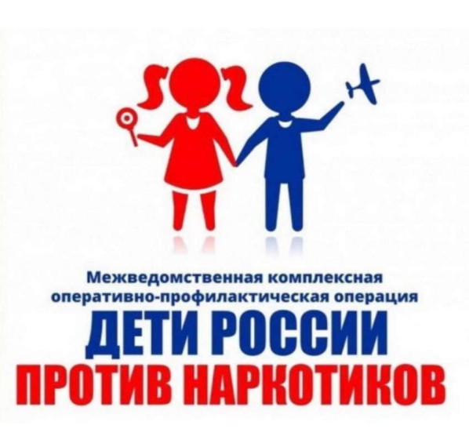Главными целями оперативно-профилактической операции является профилактика немедицинского потребления наркотических и психотропных веществ, популяризации и пропаганды здорового образа жизни среди несовершеннолетних, выявление фактов вовлечения несовершеннолетних в преступную деятельность, связанную с незаконным оборотом наркотиков, а также повышение уровня осведомленности населения о последствиях потребления наркотиков и об ответственности, предусмотренной законодательством Российской Федерации за их незаконный оборот.
В ходе проведения операции в нашей школе организована разъяснительная работа с несовершеннолетними и их родителями о вреде потребления наркотиков, а также об ответственности, предусмотренной законодательством Российской Федерации за их незаконный оборот.

План мероприятий в рамках межведомственной комплексной оперативно-профилактической операции «Дети России -2023» с 13.11. по 22.11.2023г.
№ | Мероприятия | Класс | Срок проведения | Ответственный
1. | Размещение информации о проводимой операции «Дети России-2023» на сайте школы. | 1-9 | 10.11.2023 | Ответственный за сайт
2. | Просмотр видеороликов, направленных на профилактику незаконного оборота наркотических средств и психотропных веществ среди молодежи. | 6-9 | 13 – 17.11.23 | Социальный педагог
3. | Участие обучающихся школы в областном проекте «Будь здоров – ориентиры жизни». Сдача норм ГТО. | 8 | 18.11.23 | Учитель физкультуры  Советник директора по воспитанию
4. | Оформление и распространение буклетов для обучающихся и родителей по теме «Умей сказать НЕТ». | 5-9 | 21.11.2023 | Социальный педагог  Волонтеры
5. | Беседа со старшеклассниками  «О вреде курения электронных сигарет» | 8-9 | 22.11.2023 | Педагог-психолог
6. | «Умей сказать НЕТ» советы педагога -психолога | 5-9 | 15-16.11.2023 | Педагог-психолог
7. | Встреча с сотрудниками системы профилактики. Проф. беседа «Вредные привычки». | 5-10 | 14.11.2023 | УУП Корякин А.Н.
8. | Классные часы, беседы – Наркотики –путь в никуда!», «Мифы о наркотиках» - 5-7, Наркомания –это беда» -8-9, | 5-9 | 20-22.11.23 | Классные руководители  Советник директора по воспитанию
10. | Тематический стенд «Быть здоровым - это здорово!» | 1-10 | 22.11.2023 | Советник директора по воспитанию
Проведение информационно-коммуникационных мероприятий среди молодежи и подростков - это шаги к здоровому будущему нашей молодежи.

